Resolución del Pleno del Instituto de Transparencia, Acceso a la Información Pública y Protección de Datos Personales del Estado de México y Municipios, con domicilio en Metepec, Estado de México, a diez de noviembre de dos mil veintiuno.
VISTO el expediente electrónico formado con motivo del recurso de revisión número 04785/INFOEM/IP/RR/2021, interpuesto por la C. xxxxxxxxxxxxxxxxx, en lo sucesivo La Recurrente, en contra de la respuesta de la Comisión del Agua del Estado de México, en lo subsecuente El Sujeto Obligado, se procede a dictar la presente resolución.
A N T E C E D E N T E S D E L A S U N T O
PRIMERO. De la Solicitud de Información.
Con fecha dos de septiembre de dos mil veintiuno, La Recurrente, presentó a través del Sistema de Acceso a la Información Mexiquense (SAIMEX) ante El Sujeto Obligado, solicitud de acceso a la información pública, registrada bajo el número de expediente 00177/CAEM/IP/2021, mediante la cual solicitó información en el tenor siguiente:
“Cantidad que adeuda el ayuntamiento de naucalpan de Juárez a la CAEM en los últimos 5 años hasta el 01 de septiembre de 2021 y documento que compruebe los pagos que el ayuntamiento de naucalpan ha realizado a dicha deuda” [Sic]
Modalidad de entrega: A través del SAIMEX.
SEGUNDO. De la respuesta del Sujeto Obligado.
En el expediente electrónico SAIMEX, se aprecia que el veintidós de septiembre de dos mil veintiuno, El Sujeto Obligado dio respuesta a la solicitud de información 00177/CAEM/IP/2021, resulta de nuestro interés lo siguiente:
“Oficio No. 219C0110000301S/00284/2021 Naucalpan de Juárez, Estado de México 22 de septiembre de 2021 Estimado Peticionário FOLIO DE LA SOLICITUD: 00177/CAEM/IP/2021 En respuesta a la solicitud recibida, nos permitimos hacer de su conocimiento que con fundamento en el artículo 53, Fracciones: II, V y VI de la Ley de Transparencia y Acceso a la Información Pública del Estado de México y Municipios, le contestamos que: Con fundamento en los artículos 2, fracciones III, VII; 4; 15; 24 fracciones XI y XXIV de la Ley de Transparencia y Acceso a la Información Pública del Estado de México y Municipios, y en cumplimiento a lo establecido en el artículo 53 fracción I, II, III y V y 58, su petición formulada en la Unidad de Transparencia de la Comisión del Agua del Estado de México vía electrónica se ha registrado con el número de folio 00177/CAEM/IP/2021, misma que a la letra dice: “Cantidad que adeuda el ayuntamiento de naucalpan de Juárez a la CAEM en los últimos 5 años hasta el 01 de septiembre de 2021 y documento que compruebe los pagos que el ayuntamiento de naucalpan ha realizado a dicha deuda.sic) Atendiendo lo indicado en los artículos 12, 53, Fracción II, V, VI, y Art 163 de la citada Ley, hago de su conocimiento que: “(…) Los sujetos obligados sólo proporcionarán la información pública que se les requiera y que obre en sus archivos y en el estado en que ésta se encuentre. La obligación de proporcionar información no comprende el procesamiento de la misma, ni el presentarla conforme al interés del solicitante; no estarán obligados a generarla, resumirla, efectuar cálculos o practicar investigaciones.” COMINFORM-075-21092021-06 Con fundamento en lo dispuesto por los artículos 47, 49, fracciones II, VIII y XVII y 53, fracción X, de la Ley de Transparencia y Acceso a la Información Pública del Estado de México y Municipios y de conformidad con lo estipulado en el Manual de Integración y Operación del Comité de Transparencia de la Comisión del Agua del Estado de México, respecto a las funciones de los integrantes del Comité de Transparencia, en el que se establece que los Servidores Públicos Habilitados deberán integrar y presentar al responsable de la Unidad de Transparencia la propuesta de clasificación de la información, la cual contendrá los fundamentos y argumentos en que se basa su propuesta; al respecto, se tiene por presentado al Titular de la Unidad de Transparencia ante el Comité de Transparencia, con el proyecto de clasificación de información reservada, correspondiente a la solicitud de información pública número 0177/CAEM/IP/2021. Asimismo, conforme a lo dispuesto en los artículos 136 y 140, fracciones IV, VII y X, en su segundo párrafo de la Ley de Transparencia y Acceso a la Información Pública de Estado de México y Municipios, y de acuerdo con la Ley de Aguas Nacionales, son aplicables al caso que nos ocupa los siguientes artículo No. 7 fracción I, artículo No. 14 BIS 5 fracción I. de los principios que sustentan la política hídrica nacional son: el agua es un bien de dominio público federal, vital, vulnerable y finito, con valor social, económico y ambiental, cuya preservación en cantidad y calidad y sustentabilidad es tarea fundamental del Estado y la Sociedad, así como prioridad y asunto de seguridad nacional, por lo que el Comité de Transparencia confirma por unanimidad de votos la clasificación como información reservada “Cantidad que adeuda el ayuntamiento de naucalpan de Juárez a la CAEM en los últimos 5 años hasta el 01 de septiembre de 2021 y documento que compruebe los pagos que el ayuntamiento de naucalpan ha realizado a dicha deuda.”, hasta por un periodo de cinco años (artículo 125). Sin más por el momento, reciba un cordial saludo. ATENTAMENTE ALEJANDRO PINEDA OCAMPO JEFE DE LA UNIDAD DE INFORMACIÓN, PLANEACIÓN, PROGRAMACIÓN Y EVALUACIÓN Y TITULAR DE LA UNIDAD DE TRANSPARENCIA DE LA COMISIÓN DEL AGUA DEL ESTADO DE MÉXICO” [Sic]
De forma complementaria, El Sujeto Obligado adjunto los documentos electrónicos “00177 res.docx” y “Anexo IV 13-09-2021-143725.pdf”, cuyo contenido se tiene por reproducido como si a la letra se insertase en virtud de que será materia de análisis en el considerando respectivo.

TERCERO. Del recurso de revisión.
Inconforme con la respuesta notificada por El Sujeto Obligado, La Recurrente interpuso el recurso de revisión, en fecha veintidós de septiembre de dos mil veintiuno, el cual fue registrado en el sistema electrónico con el expediente número 04785/INFOEM/IP/RR/2021, en el cual arguye las siguientes manifestaciones:
Acto Impugnado:
“Reserva de la información” [Sic]

Razones o Motivos de Inconformidad:
“No presentan acta de comité de transparencia La clasificación de información y la emisión de respuestas es caso por caso y no en conjunto con otras solicitudes La prueba de daño carece de los elementos que establece la ley y los lineamientos de la materia No informan el motivo de la reserva” [Sic]

CUARTO. Del turno del recurso de revisión.
Medio de impugnación que le fue turnado al Comisionado José Martínez Vilchis, por medio del sistema electrónico en términos del arábigo 185 fracción I de la Ley de Transparencia y Acceso a la información Pública del Estado de México y Municipios, del cual recayó acuerdo de admisión en fecha veintiocho de septiembre de dos mil veintiuno, determinándose en él, un plazo de siete días para que las partes manifestaran lo que a su derecho corresponda en términos del numeral ya citado.

QUINTO. De la etapa de instrucción.
Así, una vez transcurrido el término legal referido, se advierte que El Sujeto Obligado fue omiso en presentar su informe justificado; de igual manera La Recurrente fue omisa en presentar alegatos, pruebas o manifestación alguna.
Por lo cual se decretó el cierre de instrucción con fecha ocho de octubre de dos mil veintiuno, en términos del artículo 185 Fracción VI de la Ley de Transparencia y Acceso a la Información Pública del Estado de México y Municipios, iniciando el término legal para dictar resolución definitiva del asunto.
C O N S I D E R A N D O
PRIMERO. De la competencia.
Este Instituto de Transparencia, Acceso a la Información Pública y Protección de Datos Personales del Estado de México, es competente para conocer y resolver el presente recurso de revisión interpuesto por la parte recurrente conforme a lo dispuesto en los artículos 1, párrafos segundo y tercero, 6, apartado A, fracción IV de la Constitución Política de los Estados Unidos Mexicanos; 5, párrafos trigésimo, trigésimo primero y trigésimo segundo, fracciones IV y V, de la Constitución Política del Estado Libre y Soberano de México; artículos 1, 2 fracción II, 13, 29, 36 fracciones I y II, 176, 178, 179, 181 párrafo tercero y 185 de la Ley de Transparencia y Acceso a la Información Pública del Estado de México y Municipios; y 10, 7, 9 fracciones I y XXIV, y 11 del Reglamento Interior del Instituto de Transparencia, Acceso a la Información Pública y Protección de Datos Personales del Estado de México y Municipios.

SEGUNDO. Sobre los alcances del recurso de revisión.
Derivado de la impugnación realizada, es preciso e importante señalar que el recurso de revisión inmerso en la Ley de Transparencia vigente en la entidad, tiene el fin y alcance que señalan los numerales 176, 179, 181 párrafo cuarto, 194 y 195 y demás aplicables de la Ley de Transparencia y Acceso a la Información Pública del Estado de México y Municipios vigente, el cual será analizado conforme a las actuaciones que obren en el expediente electrónico, con la finalidad de reparar cualquier posible afectación al derecho de acceso a la información pública y garantizando el principio rector de máxima publicidad.

TERCERO. De las causas de improcedencia.
En el procedimiento de acceso a la información y de los medios de impugnación de la materia, se advierten diversos supuestos de procedibilidad, los cuales deben estudiarse con la finalidad de dar cumplimiento a los principios de legalidad y objetividad inmersos en el artículo 9 de Ley de Transparencia y Acceso a la Información Pública del Estado de México y Municipios, en correlación con la seguridad jurídica que debe generar lo actuado ante este Organismo garante.
Siendo facultad de este Órgano entrar al estudio de las causas de improcedencia que hagan valer las partes o que se adviertan de oficio por este Resolutor y por ende objeto de análisis previo al estudio de fondo del asunto, en los presupuestos procesales sobre el inicio o trámite de un proceso, generando eficacia jurídica en las resoluciones, máxime que se trata de una figura procesal adoptada en la ley de la materia, la cual impide su estudio y resolución cuando una vez admitido el recurso de revisión se advierta una causa de improcedencia que permita sobreseer el recurso de revisión, sin estudiar el fondo del asunto; circunstancias anteriores que no son incompatibles con el derecho de acceso a la justicia, ya que éste no se coarta por regular causas de improcedencia y sobreseimiento con tales fines.
Así las cosas, del análisis del expediente electrónico no se advierte ninguna causa de improcedencia que se actualice ni mucho menos alguna hecha valer por alguna de las partes, procediendo al estudio del fondo del asunto, en los siguientes términos.

CUARTO. Estudio y resolución del asunto
El análisis del presente recurso, se basará en el contenido íntegro de las actuaciones que obran en el expediente electrónico, para así estar en posibilidad este Órgano Colegiado de dictar el fallo correspondiente conforme a derecho, tomando en consideración los elementos aportados por las partes y respetando en todo momento al principio de máxima publicidad consagrado en nuestra Constitución Federal, Local y demás leyes aplicables en la materia, así como en los tratados internacionales en los que el Estado Mexicano sea parte, en concordancia con el párrafo tercero del artículo 1 de la Constitución Federal y el diverso 8 de la Ley de Transparencia local.
En este tenor, es necesario subrayar que el derecho de acceso a la información pública, implica que cualquier persona conozca la información contenida en los documentos que se encuentren en los archivos de los sujetos obligados, conforme a los artículos 4, 12, 24 último párrafo y 160 de la Ley local en la materia, que a la letra citan:
“Artículo 4. El derecho humano de acceso a la información pública es la prerrogativa de las personas para buscar, difundir, investigar, recabar, recibir y solicitar información pública, sin necesidad de acreditar personalidad ni interés jurídico.
Toda la información generada, obtenida, adquirida, transformada, administrada o en posesión de los sujetos obligados es pública y accesible de manera permanente a cualquier persona, en los términos y condiciones que se establezcan en los tratados internacionales de los que el Estado mexicano sea parte, en la Ley General, la presente Ley y demás disposiciones de la materia, privilegiando el principio de máxima publicidad de la información. Solo podrá ser clasificada excepcionalmente como reservada temporalmente por razones de interés público, en los términos de las causas legítimas y estrictamente necesarias previstas por esta Ley.
Los sujetos obligados deben poner en práctica, políticas y programas de acceso a la información que se apeguen a criterios de publicidad, veracidad, oportunidad, precisión y suficiencia en beneficio de los solicitantes.
Artículo 12. Quienes generen, recopilen, administren, manejen, procesen, archiven o conserven información pública serán responsables de la misma en los términos de las disposiciones jurídicas aplicables.
Los sujetos obligados sólo proporcionarán la información pública que se les requiera y que obre en sus archivos y en el estado en que ésta se encuentre. La obligación de proporcionar información no comprende el procesamiento de la misma, ni el presentarla conforme al interés del solicitante; no estarán obligados a generarla, resumirla, efectuar cálculos o practicar investigaciones.
(…)
Artículo 24.
(…)
Los sujetos obligados solo proporcionarán la información pública que generen, administren o posean en el ejercicio de sus atribuciones.”
(…)
Artículo 160. Los sujetos obligados deberán otorgar acceso a los documentos que se encuentren en sus archivos o que estén obligados a documentar de acuerdo con sus facultades, competencias o funciones en el formato que el solicitante manifieste, de entre aquellos formatos existentes, conforme a las características físicas de la información o del lugar donde se encuentre así lo permita.
En caso que la información solicitada consista en bases de datos se deberá privilegiar la entrega de la misma en formatos abiertos.”[Sic]

Así que la obligación de los Sujetos Obligados de dar acceso a la información pública que generen, administren o posean, se tendrá por cumplida cuando el solicitante tenga a su disposición la información requerida, o cuando realice la consulta de la misma en el lugar que ésta se localice, de acuerdo a lo señalado por el artículo 166 de la Ley local en la materia, que se reproduce de la siguiente forma:
“Artículo 166. La obligación de acceso a la información pública se tendrá por cumplida cuando el solicitante tenga a su disposición la información requerida, o cuando realice la consulta de la misma en el lugar en el que ésta se localice.” [Sic]

Una vez sentado lo anterior, de una interpretación armónica a la solicitud de información 00177/CAEM/IP/2021, es procedente mencionar que fueron formulados 2 -dos- requerimientos, precisando como elemento temporal para el primer de ellos “en los últimos 5 años, hasta el 01 de septiembre de 2021”. Luego entonces el elemento temporal debe de ser concebido del uno de enero de dos mil dieciséis al uno de septiembre de dos mil veintiuno.
Ahora bien, con relación al segundo requerimiento, la particular fue omisa en delimitar el elemento temporal, debiendo de ser concebido a la fecha de la solicitud, es decir, al dos de septiembre de dos mil veintiuno.
Dichas precisiones, con fundamento en los artículos 13 y 181 cuarto párrafo de la Ley en materia, los cuales a la letra rezan:
“Artículo 13. El Instituto, en el ámbito de sus atribuciones, deberá suplir cualquier deficiencia para garantizar el ejercicio del derecho de acceso a la información.
Artículo 181. …
Durante el procedimiento deberá aplicarse la suplencia de la queja a favor del recurrente, sin cambiar los hechos expuestos, asegurándose de que las partes puedan presentar, de manera oral o escrita, los argumentos que funden y motiven sus pretensiones.” [Sic]

Bajo estas líneas argumentativas, al retomar y delimitar los requerimientos formulados por la ahora Recurrente, de manera objetiva se precisa que versa en conocer la siguiente información:
- El o los documentos en donde conste la cantidad adeudada por el Ayuntamiento de Naucalpan de Juárez a la Comisión del Agua del Estado de México, durante el periodo comprendido del uno de enero de dos mil dieciséis al uno de septiembre de dos mil veintiuno
- El o los documentos donde consten los pagos que el Ayuntamiento de Naucalpan de Juárez ha realizado a la deuda referida en el numeral 1, al dos de septiembre de dos mil veintiuno.

Una vez sentado lo anterior, en alusión a los requerimientos formulados por el particular, resulta oportuno traer a colación el organigrama del Sujeto Obligado, soporte documental susceptible de ser consultado en la siguiente dirección electrónica:
https://www.ipomex.org.mx/ipo3/lgt/indice/CAEM/art_92_ii_b/3.web

Sirven de sustento las siguientes imágenes ilustrativas:
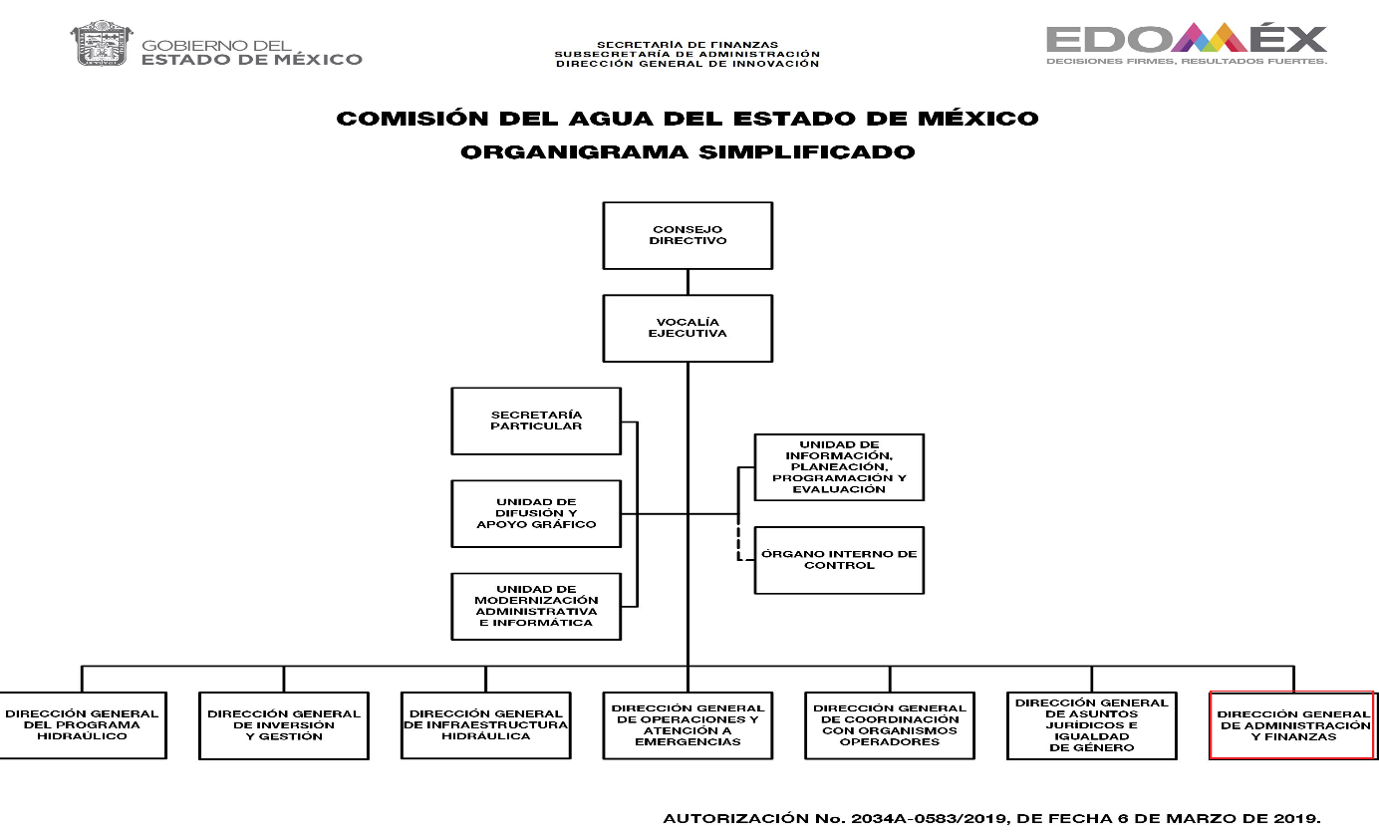


De lo expuesto con anterioridad, se desprende que El Sujeto Obligado se auxilia de diversas Coordinaciones, Direcciones y Departamentos para cumplir con sus fines y objetivos, resultando de nuestro interés la Dirección General de Administración y Finanzas.
En este tenor, resultan aplicables los artículos 17, 18 fracciones XIII, XVI, XVII, 23 de la Ley del Agua para el Estado de México y Municipios, el numeral 22 del Reglamento Interior de la Comisión del Agua del Estado de México, así como los artículos 342, 343, 344 y 345 del Código Financiero del Estado de México y Municipios, porciones normativas que disponen a la literalidad lo siguiente:
Ley del Agua para el Estado de México y Municipios
“Artículo 17.- La Comisión es un organismo público descentralizado, con personalidad jurídica y patrimonio propios, sectorizado a la Secretaría, con carácter de autoridad fiscal.
La Comisión tiene por objeto planear, programar, presupuestar, diseñar, construir, conservar, mantener, operar y administrar sistemas de suministro de agua potable, desinfección, drenaje, alcantarillado, saneamiento, tratamiento y reuso de aguas tratadas, así como la disposición final de sus productos resultantes, e imponer las sanciones que correspondan en caso de incumplimiento de la normatividad en la materia.
Artículo 18.- Para el cumplimiento de su objeto, la Comisión gozará de autonomía de gestión, financiera y operativa, y tendrá las siguientes atribuciones:
(…)
XIII. Recaudar los ingresos por los servicios que preste;
(…)
XVI. Determinar la liquidación de créditos fiscales, recargos, multas y demás accesorios legales en términos de la legislación aplicable;
XVII. Aplicar el procedimiento administrativo de ejecución para el cobro de los créditos fiscales a su favor;
(…)
Artículo 23.- El patrimonio de la Comisión se integrará con:
I. Los ingresos que obtenga derivados del ejercicio de las facultades que le otorga la presente Ley y que estén previstos en el Código Financiero;
II. Los subsidios, donaciones y aportaciones que le hagan los gobiernos federal, estatal y municipales, así como las personas físicas o jurídicas colectivas;
III. Los remanentes o frutos que obtenga de su patrimonio y los rendimientos provenientes de sus obras y actividades, así como de los intereses que obtenga de sus inversiones;
IV. Las herencias y adjudicaciones que se realicen en su favor; y
V. Los demás bienes y derechos que formen parte de su patrimonio por cualquier título legal.
Los ingresos que recaude la Comisión formarán parte de su patrimonio y serán aplicados a las actividades relacionadas con el ejercicio de las facultades que le otorga la Ley y su Reglamento, en la medida que determine la normatividad aplicable” [Sic]

Reglamento Interior de la Comisión del Agua del Estado de México
“Artículo 22. Corresponden a la Dirección General de Administración y Finanzas las atribuciones siguientes:
- Administrar los recursos humanos, financieros y materiales de la Comisión, de acuerdo con las disposiciones aplicables;
- Recaudar los ingresos por los servicios que presta la Comisión;
- Establecer las políticas y procedimientos que permitan la eficaz administración de los recursos financieros, humanos y materiales de la Comisión;
- Dirigir las acciones necesarias en la administración de los recursos y operaciones financieras de la Comisión, para el eficiente y eficaz desarrollo de sus atribuciones;
- Dirigir las acciones necesarias en la elaboración, integración y aplicación de los presupuestos de ingresos y de egresos; así como en la elaboración, análisis y consolidación de los estados financieros de la Comisión, de conformidad con la legislación aplicable;
- Dirigir las acciones necesarias para proporcionar con oportunidad, los recursos financieros y materiales requeridos por las unidades administrativas de la Comisión;
- Instruir las acciones necesarias para llevar a cabo los procedimientos adquisitivos de bienes, arrendamientos y servicios para el cumplimiento del objeto de la Comisión, con base en la normatividad aplicable; así como suscribir los contratos y convenios derivados de los mismos;
- Instruir las acciones relativas al registro, asignación, utilización, mantenimiento, conservación y aseguramiento de los valores y bienes muebles e inmuebles propiedad de la Comisión, con base en la normatividad aplicable;
- Ejercer la atribución de autoridad fiscal en términos del presente Reglamento, para hacer efectivos los créditos fiscales a favor de la Comisión, cuando así le sea delegada por el Vocal Ejecutivo;
- Determinar la existencia de créditos fiscales, llevar su control y registro, fijando las bases para su liquidación, en términos de la legislación en la materia, así como verificar el cumplimiento del pago de los mismos;
- Iniciar y substanciar hasta su resolución, los procedimientos administrativos de ejecución, determinando créditos fiscales, recargos, multas y demás accesorios, en términos de la legislación aplicable;
- Declarar la prescripción o caducidad del crédito fiscal, previo ejercicio de las acciones legales que correspondan;
- Establecer y mantener actualizado el padrón de usuarios de los servicios de conducción, suministro y distribución de agua en bloque, cloración y tratamiento de aguas residuales;
- Instruir acciones tendientes a la cobranza por los servicios prestados por la Comisión, estableciendo medidas para el aseguramiento del cobro de los créditos fiscales a favor del Organismo;
- Coordinar el proceso de Mejora Regulatoria de la Comisión y supervisar su cumplimiento;
- Presidir los comités de Adquisiciones y de Servicios; y de Arrendamientos, Adquisiciones de Inmuebles y Enajenaciones de la Comisión, de conformidad con las disposiciones jurídicas aplicables, y
- Las demás que le confieran otras disposiciones jurídicas aplicables y aquellas que le encomiende el Vocal Ejecutivo.” [Sic]

Código Financiero del Estado de México y Municipios
“Artículo 342.- El registro contable del efecto patrimonial y presupuestal de las operaciones financieras, se realizará conforme al sistema y a las disposiciones que se aprueben en materia de planeación, programación, presupuestación, evaluación y contabilidad gubernamental.
En el caso de los municipios, el registro a que se refiere el párrafo anterior, se realizará conforme al sistema y a las disposiciones en materia de planeación, programación, presupuestación, evaluación y contabilidad gubernamental, que se aprueben en el marco del Sistema de Coordinación Hacendaria del Estado de México.
Artículo 343.- El sistema de contabilidad debe diseñarse sobre base acumulativa total y operarse en forma que facilite la fiscalización de los activos, pasivos, ingresos, egresos y, en general, que posibilite medir la eficacia del gasto público, y contener las medidas de control interno que permitan verificar el registro de la totalidad de las operaciones financieras.
El sistema de contabilidad sobre base acumulativa total se sustentará en los postulados básicos y el marco conceptual de la contabilidad gubernamental.
Artículo 344.- Las Dependencias, Entidades Públicas y unidades administrativas registrarán contablemente el efecto patrimonial y presupuestal de las operaciones financieras que realicen, en el momento en que ocurran, con base en el sistema y políticas de registro establecidas, en el caso de los Municipios se hará por la Tesorería.
Derogado.
Todo registro contable y presupuestal deberá estar soportado con los documentos comprobatorios originales, los que deberán permanecer en custodia y conservación de las dependencias, entidades públicas y unidades administrativas que ejercieron el gasto, y a disposición del Órgano Superior de Fiscalización del Estado de México y de los órganos de control interno, por un término de cinco años contados a partir del ejercicio presupuestal siguiente al que corresponda, en el caso de los municipios se hará por la Tesorería.
Tratándose de documentos de carácter histórico, se estará a lo dispuesto por la legislación de la materia.
Artículo 345.- Las Dependencias, Entidades Públicas y unidades administrativas deberán conservar la documentación contable del año en curso y la de ejercicios anteriores cuyas cuentas públicas hayan sido revisadas y fiscalizadas por la Legislatura, la remitirán en un plazo que no excederá de seis meses al Archivo Contable Gubernamental. Tratándose de los comprobantes fiscales digitales, estos deberán estar agregados en forma electrónica en cada póliza de registro contable.
El plazo señalado en el párrafo anterior, empezará a contar a partir de la publicación en el Periódico Oficial, del decreto correspondiente” [Sic]

Bajo este contexto, a toda luz se desprende que la Dirección de Administración y Finanzas regula todas las aristas vinculadas con ingresos, cobranza, créditos fiscales, recargos y multas, entre otros.
De forma complementaria, resulta de nuestro más amplio interés traer a colación los artículos 24, fracción XII y 92, fracción XLVII de la Ley de Transparencia y Acceso a la Información Pública del Estado de México y Municipios, porciones normativas que disponen a la literalidad lo siguiente:
“Artículo 24. Para el cumplimiento de los objetivos de esta Ley, los sujetos obligados deberán cumplir con las siguientes obligaciones, según corresponda, de acuerdo a su naturaleza:
(…)
XII. Publicar y mantener actualizada la información relativa a las obligaciones generales de transparencia previstas en la presente Ley o determinadas así por el Instituto, y en general aquella que sea de interés público;
(…)
Artículo 92. Los sujetos obligados deberán poner a disposición del público de manera permanente y actualizada de forma sencilla, precisa y entendible, en los respectivos medios electrónicos, de acuerdo con sus facultades, atribuciones, funciones u objeto social, según corresponda, la información, por lo menos, de los temas, documentos y políticas que a continuación se señalan:
(…)
XLVII. Los ingresos recibidos por cualquier concepto señalando el nombre de los responsables de recibirlos, administrarlos y ejercerlos, indicando el destino de cada uno de ellos;
(…)” [Sic]

Robustece lo anterior, las siguientes imágenes ilustrativas, correspondientes a la tabla de aplicabilidad del Sujeto Obligado, misma que puede ser consultada en la siguiente dirección electrónica:
https://www.infoem.org.mx/es/contenido/transparencia/directorio-de-sujetos-obligados
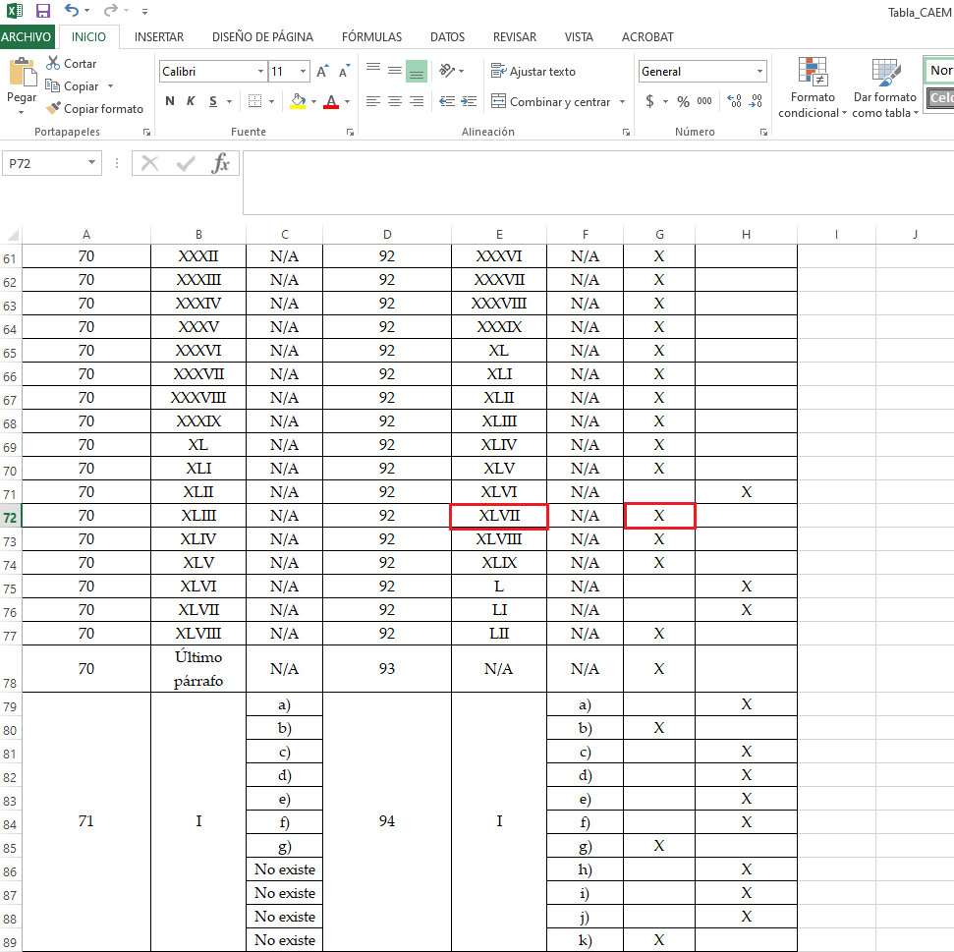
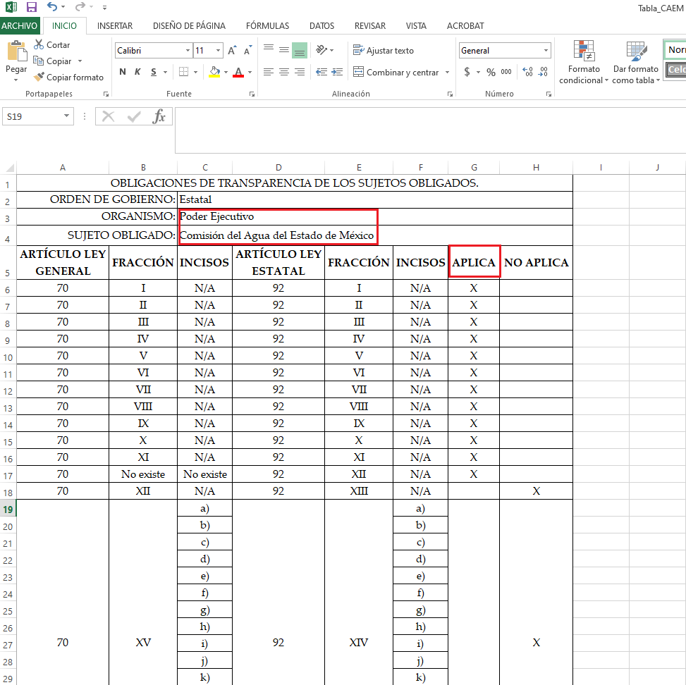
Con base en lo anteriormente expuesto, se desprende que la esfera competencial del Sujeto Obligado le constriñe a generar, poseer y administrar la información requerida. Asimismo, es de destacar que la información requerida estriba de forma parcial dentro de las obligaciones de transparencia común previstas en el numeral 92 de la Ley de Transparencia Local.
Ahora bien, como se mencionó en el antecedente segundo, El Sujeto Obligado en fecha veintidós de septiembre de dos mil veintiuno, rindió su respuesta a la solicitud de información formulada por el particular, adjuntando para tal efecto lo siguiente:
- “Anexo IV 13-09-2021-143725.pdf”: Oficio número 219C0117L/1422/2021 signado por el Director General de Administración y Finanzas y dirigido al Jefe de la Unidad de Información, Planeación, Programación y Evaluación y Titular de la Unidad de Transparencia, de fecha seis de septiembre de dos mil veintiuno, en lo medular señala que la información requerida es susceptible de actualizar la causal de reserva inmersa en el numeral 140, fracción V de la Ley de Transparencia local -perjuicio a las actividades de fiscalización, verificación, inspección, comprobación y auditoria; así como la que obstruya la recaudación de contribuciones-, proponiendo la clasificación de la información por un periodo de 5 -cinco- años.
- “00177 res.docx”: Oficio 219C0110000301S/00284/2021 signado por el Jefe de la Unidad de Información, Planeación, Programación y Evaluación y Titular de la Unidad de Transparencia y dirigido al particular, en lo medular refiere que el Titular de la Dirección de Administración y Finanzas presentó proyecto de clasificación como reservada, respecto de la información requerida mediante la solicitud de información 00177/CAEM/IP/2021; de fecha veintidós de septiembre de dos mil veintiuno.

Bajo estas líneas argumentativas, con relación a los documentos remitidos en respuesta primigenia, se desprenden las siguientes ideas medulares:
- Que en términos de los numerales 342, 343, 344 y 345 del Código Financiero del Estado de México y Municipios, se establecen las políticas que deben seguirse para llevar los registros contables y presupuestales de las operaciones financieras, los cuales invariablemente deberán de ser soportados con los documentos comprobatorios originales.
- La clasificación de la información es el proceso mediante el cual los Sujetos Obligados determinan que la información requerida actualiza alguno de los supuestos de confidencialidad o reserva, de acuerdo con las bases y los principios inmersos en la normatividad aplicable.
- Que el numeral 140 de la Ley de Transparencia y Acceso a la Información del Estado de México y Municipios enlista de manera estricta y limitativa las causales de procedencia para clasificar soportes documentales como información reservada.
- Para realizar la reserva de la información, no basta con invocar las causales previstas en la Ley de Transparencia local, sino que la valoración debe de realizarse a través de lo que se conoce como “prueba de daño”, que consiste en exponer los argumentos y razones, basados en elementos objetivos o verificables, a partir de los cuales se derive que la divulgación de información, en particular, puede afectar, poner en riesgo o dañar el interés protegido, resultando competencia de los Sujetos Obligados.
- En el caso en particular El Sujeto Obligado se limitió a remitir una propuesta de clasificación emitida por el Director de Administración y Finanzas, es decir, la restricción del derecho de acceso a la información no fue discutida por el Comité de Transparencia, mucho menos aprobada por dicho órgano colegiado.
- Por otra parte, de la lectura integral de la propuesta de clasificación se arriba a la conclusión de que no se precisaron las razones objetivas por las que la apertura de la información genera una afectación, tampoco fue debidamente fundamentada y motivada la prueba de daño.
- Que de una interpretación sistemica al numeral 140 de la Ley de Transparencia local se desprende que ninguna de las causales de reserva es actualizada en el caso en particular. Adicionalmente, la información requerida abona a la transparencia y a la rendición de cuentas; toda vez que prevé los registros contables que impactan en el Municipio de Naucalpan de Juárez, así como en la Comisión del Agua del Estado de México.
- Que de una interpretación literal y gramatical al numeral 92, fracción XLVII de la Ley de Transparencia local, se desprende que parte de la información requerida estriba en obligaciones de transparencia común, es decir, información que debe de ser publicada de manera oficiosa, la cual no es susceptible de clasificarse.

Inconforme con la respuesta rendida por El Sujeto Obligado, La Recurrente interpuso recurso de revisión en fecha veintidos de septiembre, admitiendose el veintiocho de septiembre, ambos de dos mil veintiuno. Señalando como razones o motivos de inconformidad:
“No presentan acta de comité de transparencia La clasificación de información y la emisión de respuestas es caso por caso y no en conjunto con otras solicitudes La prueba de daño carece de los elementos que establece la ley y los lineamientos de la materia No informan el motivo de la reserva” [Sic]

Luego entonces, de una interpretación literal y gramatical a los motivos de inconformidad esgrimidos por el particular es posible advertir que se encuentran encauzados a denotar la actualización de la causal de procedencia inmersa en el numeral 179, fracción II de la Ley de Transparencia y Acceso a la Información Pública del Estado de México y Municipios, porción normativa que dispone a la literalidad lo siguiente:
“Artículo 179. El recurso de revisión es un medio de protección que la Ley otorga a los particulares, para hacer valer su derecho de acceso a la información pública, y procederá en contra de las siguientes causas:
(…)
II. La clasificación de la información;
(…)” [Sic]

Por otra parte, como fue mencionado en el antecedente quinto, El Sujeto Obligado fue omiso en rendir su informe justificado. Hasta aquí lo expuesto deben de arribarse a las siguientes consideraciones:
- A través del derecho de acceso a la información fueron requeridos el o los documentos en donde conste la cantidad adeudada por el Ayuntamiento de Naucalpan de Juárez a la Comisión del Agua del Estado de México, durante el periodo comprendido del uno de enero de dos mil dieciséis al uno de septiembre de dos mil veintiuno. Así como el o los documentos donde consten los pagos que el Ayuntamiento de Naucalpan de Juárez ha realizado a la deuda referida con antelación, al dos de septiembre de dos mil veintiuno.
- Que de una interpretación sistemática a los artículos 17, 18 fracciones XIII, XVI, XVII, 23 de la Ley del Agua para el Estado de México y Municipios, el numeral 22 del Reglamento Interior de la Comisión del Agua del Estado de México, así como los artículos 342, 343, 344 y 345 del Código Financiero del Estado de México y Municipios, se desprende que el Director General de Administración y Finanzas funge como el sujeto habilitado competente para atender la solicitud de información.
- Mediante respuesta, El Sujeto Obligado, a través del Director General de Administración y Finanzas, se limitó a remitir una propuesta de clasificación de la información como reservada, respecto de la cual se destaca la ausencia de fundamentación, motivación, justificación, actualización de causal de clasificación como reservada e incluso la aprobación del Comité.
- Mediante etapa de manifestaciones, El Sujeto Obligado fue omiso en rendir su informe justificado. Adicionalmente, La Recurrente no rindió las manifestaciones estimadas pertinentes.

Con base en lo anteriormente expuesto, resulta procedente ordenar una búsqueda exhaustiva y razonable, a efecto de ordenar la entrega a través del Sistema de Acceso a la Información Mexiquense (SAIMEX), en versión pública de ser procedente, de la siguiente información:
- El o los documentos en donde conste la cantidad adeudada por el Ayuntamiento de Naucalpan de Juárez a la Comisión del Agua del Estado de México, durante el periodo comprendido del uno de enero de dos mil dieciséis al uno de septiembre de dos mil veintiuno
- El o los documentos donde consten los pagos que el Ayuntamiento de Naucalpan de Juárez ha realizado a la deuda referida en el numeral 1, al dos de septiembre de dos mil veintiuno.
De la Versión Pública
No pasa desapercibido que la información podría contener información susceptible de clasificar, por lo cual, dicha información debe ser clasificada para no vulnerar un derecho intangible. Aunado a que de ser en caso de contar con otra información consistente en datos personales, deberá generarse una versión pública, tal excepción a la publicidad, atiende a la coexistencia de datos públicos e información que tenga el carácter de confidencial (datos personales) o reservada, por lo que debe privilegiarse el acceso a la información bajo el principio de máxima divulgación, empero sin violar el derecho a la protección de datos personales, cuyo fundamento legal aplicable se encuentra inmerso en los numerales de la Ley de la materia, que a la letra esgrimen:
“Artículo 3. Para los efectos de la presente Ley se entenderá por:
(…)
IX. Datos personales: La información concerniente a una persona, identificada o identificable según lo dispuesto por la Ley de Protección de Datos Personales del Estado de México;
(…)
XLV. Versión pública: Documento en el que se elimine, suprime o borra la información clasificada como reservada o confidencial para permitir su acceso.
Artículo 122. La clasificación es el proceso mediante el cual el sujeto obligado determina que la información en su poder actualiza alguno de los supuestos de reserva o confidencialidad, de conformidad con lo dispuesto en el presente título.
[…]
Artículo 132. La clasificación de la información se llevará a cabo en el momento en que:
[…]
II. Se determine mediante resolución de autoridad competente; o
(…)
Artículo 137. Cuando un mismo medio, impreso o electrónico, contenga información pública y reservada o confidencial, la Unidad de Transparencia para efectos de atender una solicitud de información, deberán elaborar una versión pública en la que se testen las partes o secciones clasificadas, indicando su contenido de manera genérica y fundando y motivando su clasificación.” [Sic]

Verbigracia, previo a poner a disposición la información correspondiente debe considerarse que tiene carácter de confidencial el Registro Federal de Contribuyentes (RFC) que no sean de proveedores, cuenta bancaria, la Clave Única de Registro de Población (CURP), domicilio particular, teléfono particular, el nombre de las personas físicas que no tengan la calidad de servidor público o aquellos que no reciban recursos públicos, entre otros considerados como datos personales en términos de la normatividad aplicable.
En cuanto al Registro Federal de Contribuyentes de las personas físicas constituye un dato personal, ya que para su obtención es necesario acreditar ante la autoridad fiscal previamente la identidad de la persona, su fecha de nacimiento, entre otros aspectos.
Ahora bien, las personas físicas tramitan su inscripción en el registro con el propósito de realizar —mediante esa clave de identificación— operaciones o actividades de naturaleza fiscal, la cual, les permite hacer identificable respecto de una situación fiscal determinada.
Lo anterior es compartido por el ahora Instituto Nacional de Transparencia, Acceso a la Información y Protección de Datos Personales (INAI), conforme al criterio 19/17, el cual es del tenor literal siguiente:
“REGISTRO FEDERAL DE CONTRIBUYENTES (RFC) DE PERSONAS FÍSICAS.
El RFC es una clave de carácter fiscal, única e irrepetible, que permite identificar al titular, su edad y fecha de nacimiento, por lo que es un dato personal de carácter confidencial.
Resoluciones:
RRA 0189/17. Morena. 08 de febrero de 2017. Por unanimidad. Comisionado Ponente Joel Salas Suárez.
RRA 0677/17. Universidad Nacional Autónoma de México. 08 de marzo de 2017. Por unanimidad. Comisionado Ponente Rosendoevgueni Monterrey Chepov.
RRA 1564/17. Tribunal Electoral del Poder Judicial de la Federación. 26 de abril de 2017. Por unanimidad. Comisionado Ponente Oscar Mauricio Guerra Ford.” [Sic]

Así, el RFC se vincula al nombre de su titular, permite identificar la edad de la persona, su fecha de nacimiento, así como su homoclave, la cual es única e irrepetible y determina justamente la identificación de dicha persona para efectos fiscales, por lo éste constituye un dato personal que concierne a una persona física identificada e identificable.
En cuanto a la Clave Única de Registro de Población (CURP) en virtud de que éste se integra por datos personales que únicamente le conciernen a un particular como son su fecha de nacimiento, su nombre, sus apellidos y su lugar de nacimiento; información que permite distinguirlo del resto de los habitantes, se considera que es de carácter confidencial.
Argumento que es compartido por el Instituto Nacional de Transparencia, Acceso a la Información y Protección de Datos Personales, conforme al criterio número 18/17 el cual refiere:
“CLAVE ÚNICA DE REGISTRO DE POBLACIÓN (CURP).
La Clave Única de Registro de Población se integra por datos personales que sólo conciernen al particular titular de la misma, como lo son su nombre, apellidos, fecha de nacimiento, lugar de nacimiento y sexo. Dichos datos, constituyen información que distingue plenamente a una persona física del resto de los habitantes del país, por lo que la CURP está considerada como información confidencial”.
Resoluciones:
RRA 3995/16. Secretaría de la Defensa Nacional. 1 de febrero de 2017. Por unanimidad. Comisionado Ponente Rosendoevgueni Monterrey Chepov.
RRA 0937/17. Senado de la República. 15 de marzo de 2017. Por unanimidad. Comisionada Ponente Ximena Puente de la Mora.
RRA 0478/17. Secretaría de Relaciones Exteriores. 26 de abril de 2017. Por unanimidad. Comisionada Ponente Areli Cano Guadiana.” [Sic]

Lo anterior, sólo en caso de advertir información susceptible de clasificar, por ende, resulta necesario que el Comité de Transparencia del Sujeto Obligado emita el Acuerdo de Clasificación correspondiente que sustente la versión pública, el cual deberá cumplir cabalmente las formalidades previstas en el artículo 137 de la Ley de Transparencia y Acceso a la Información Pública del Estado de México y Municipios, así como los numerales aplicables de los LINEAMIENTOS GENERALES EN MATERIA DE CLASIFICACIÓN Y DESCLASIFICACIÓN DE LA INFORMACIÓN, ASÍ COMO PARA LA ELABORACIÓN DE VERSIONES PÚBLICAS, publicados en el Diario Oficial de la Federación en fecha quince de abril de dos mil dieciséis, mediante Acuerdo del Consejo Nacional del Sistema Nacional de Transparencia, Acceso a la Información Pública y Protección de Datos Personales.

En mérito de lo expuesto en líneas anteriores, resultan fundados los motivos de inconformidad que arguye La Recurrente en su medio de impugnación que fue materia de estudio, por ello con fundamento en la primera hipótesis de la fracción III, del artículo 186, de la Ley de Transparencia y Acceso a la Información Pública del Estado de México y Municipios, se REVOCA la respuesta a la solicitud de información número 00177/CAEM/IP/2021 que ha sido materia del presente fallo.
Por lo antes expuesto y fundado es de resolverse y,

S E RESUELVE
PRIMERO. Se REVOCA la respuesta entregada por EL SUJETO OBLIGADO, a la solicitud de información número 00177/CAEM/IP/2021 por resultar fundados los motivos de inconformidad que arguye LA RECURRENTE, en términos del considerando CUARTO de la presente resolución.

SEGUNDO. Se ORDENA al SUJETO OBLIGADO haga entrega a LA RECURRENTE en términos del Considerando CUARTO de esta resolución, a través del Sistema de Acceso a la Información Mexiquense (SAIMEX), en versión pública de ser procedente, de lo siguiente:
- El o los documentos en donde conste la cantidad adeudada por el Ayuntamiento de Naucalpan de Juárez a la Comisión del Agua del Estado de México, durante el periodo comprendido del uno de enero de dos mil dieciséis al uno de septiembre de dos mil veintiuno
- El o los documentos donde consten los pagos que el Ayuntamiento de Naucalpan de Juárez ha realizado a la deuda referida en el numeral 1, al dos de septiembre de dos mil veintiuno.
Para la entrega en versión pública deberá emitir el Acuerdo del Comité de Transparencia en términos de los artículos 49, fracción VIII y 132 fracción II de la Ley de Transparencia y Acceso a la Información Pública del Estado de México y Municipios, en el que funde y motive las razones sobre los datos que se supriman o eliminen y se ponga a disposición de la recurrente.

TERCERO. Notifíquese al Titular de la Unidad de Transparencia del SUJETO OBLIGADO, para que conforme al artículo 186 último párrafo, 189 segundo párrafo y 194 de la Ley de Transparencia y Acceso a la Información Pública del Estado de México y Municipios; dé cumplimiento a lo ordenado dentro del plazo de diez días hábiles, debiendo informar a este Instituto en un plazo de tres días hábiles siguientes sobre el cumplimiento dado a la presente resolución.

CUARTO. De conformidad con el artículo 198 de la Ley de Transparencia y Acceso a la Información Pública del Estado de México y Municipios, de considerarlo procedente, el Sujeto Obligado de manera fundada y motivada, podrá solicitar una ampliación de plazo para el cumplimiento de la presente resolución.

QUINTO. NOTIFÍQUESE la presente resolución al RECURRENTE a través del Sistema de Acceso a la Información Mexiquense (SAIMEX), y hágase de su conocimiento que, de conformidad con lo establecido en el artículo 196, de la Ley de Transparencia y Acceso a la Información Pública del Estado de México y Municipios, podrá promover el Juicio de Amparo en los términos de las leyes aplicables.

ASÍ LO ACORDÓ, POR UNANIMIDAD DE VOTOS, EL PLENO DEL INSTITUTO DE TRANSPARENCIA, ACCESO A LA INFORMACIÓN PÚBLICA Y PROTECCIÓN DE DATOS PERSONALES DEL ESTADO DE MÉXICO Y MUNICIPIOS, CONFORMADO POR LOS COMISIONADOS JOSÉ MARTÍNEZ VILCHIS, MARÍA DEL ROSARIO MEJÍA AYALA, SHARON CRISTINA MORALES MARTÍNEZ, LUIS GUSTAVO PARRA NORIEGA Y GUADALUPE RAMÍREZ PEÑA; EN LA CUADRAGÉSIMA SESIÓN ORDINARIA CELEBRADA EL DIEZ DE NOVIEMBRE DE DOS MIL VEINTIUNO, ANTE EL SECRETARIO TÉCNICO DEL PLENO, ALEXIS TAPIA RAMÍREZ.
CCR/JCMA

IMPROCEDENCIA Y SOBRESEIMIENTO EN EL JUICIO DE AMPARO. LAS CAUSAS PREVISTAS EN LOS ARTÍCULOS 73 Y 74 DE LA LEY DE LA MATERIA, RESPECTIVAMENTE, NO SON INCOMPATIBLES CON EL ARTÍCULO 25.1 DE LA CONVENCIÓN AMERICANA SOBRE DERECHOS HUMANOS. Del examen de compatibilidad de los artículos 73 y 74 de la Ley de Amparo con el artículo 25.1 de la Convención Americana sobre Derechos Humanos no se advierte que el derecho interno desatienda los estándares que pretenden proteger los derechos humanos en dicho tratado, por regular causas de improcedencia y sobreseimiento que impiden abordar el estudio de fondo del asunto en el juicio de amparo, en virtud de que el propósito de condicionar el acceso a los tribunales para evitar un sobrecargo de casos sin mérito, es en sí legítimo, por lo que esa compatibilidad, en cuanto a los requisitos para la admisibilidad de los recursos dependerá, en principio, de los siguientes criterios: no pueden ser irracionales ni de tal naturaleza que despojen al derecho de su esencia, ni discriminatorios y, en el caso, la razonabilidad de esas causas se justifica por la viabilidad de que una eventual sentencia concesoria tenga un ámbito de protección concreto y no entre en conflicto con el orden jurídico, no son de tal naturaleza que despojen al derecho de su esencia ni tampoco son discriminatorias, pues no existe alguna condicionante para su aplicabilidad, en función de cuestiones personales o particulares del quejoso. Por tanto, las indicadas causas de improcedencia y sobreseimiento no son incompatibles con el citado precepto 25.1, pues no impiden decidir sencilla, rápida y efectivamente sobre los derechos fundamentales reclamados como violados dentro del juicio de garantías.

